Тема недели "Насекомые и рыбы" 18.05-24.05
Образовательная деятельность: Познавательное развитие (ФЭМП)

Задачи:
- Создание положительного эмоционального фона.
- Развитие речевого слуха.
- Совершенствование навыков ориентировки в пространстве.
- Формировать умения измерять объем жидкости с помощью условной мерки.
Оборудование: цифры, цветные карандаши, лист в клеточку, простой карандаш, 2 стакана, крышка от бутылки, фишки или счетные палочки.

Но сначала разомнемся и поиграем в игру на развитие мозга.
1. «Ухо-нос». Левой рукой возьмите за кончик носа, а правой рукой – за противоположное ухо. Одновременно отпустите ухо и нос, хлопните в ладоши, поменяйте положение рук «с точностью до наоборот».
2. «Зеркальное рисование» - положите на стол чистый лист бумаги.
Возьмите в обе руки по карандашу или фломастеру. Начните рисовать одновременно обеими руками зеркально-симметричные рисунки, буквы. При выполнении этого упражнения вы почувствуете, как расслабляются глаза и руки. Когда деятельность обоих полушарий синхронизируется, заметно увеличится эффективность работы всего мозга.
3. «Обезьянки» - язык в одну сторону, глаза в другую, и наоборот.

Упражнение «Добавь рыбок» Соотнесение числа и цифры.
1. Дорисуй в пустых аквариумах столько рыбок, чтобы в последнем (пятом) оказалось 5 рыб.
2. Дорисуйте в каждом аквариуме столько рыбок, чтобы их стало ровно пять.
3. Сосчитай сколько рыбок, в первых 3-х аквариумах? (6)
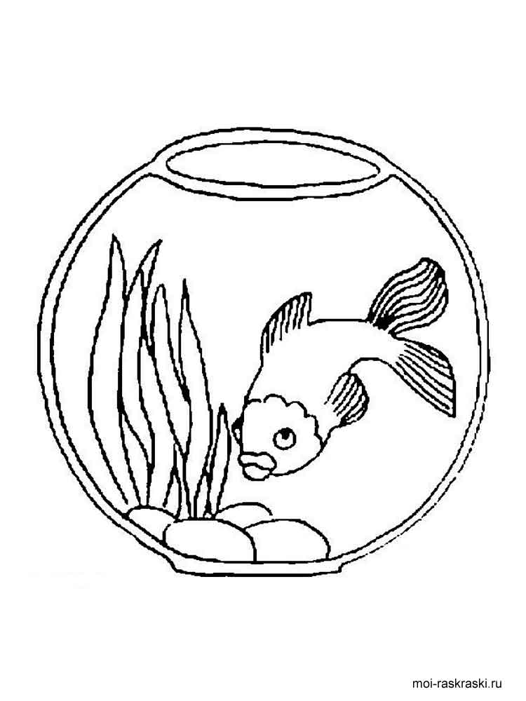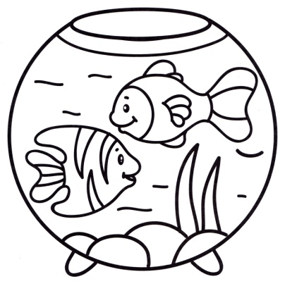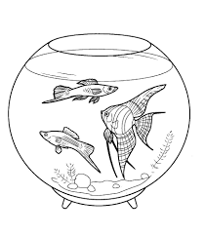

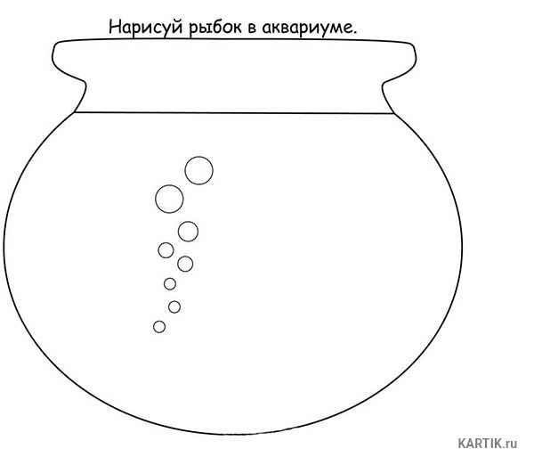
Координация речи и движений «Аквариум»
Улитки ползут,
Свои домики везут.
(передвигаются по кругу в полу приседе, сложив руки за спиной)
Рогами шевелят.
На рыбок глядят.
(останавливаются, делают рожки из пальчиков, ритмично наклоняют голову влево, вправо)
Рыбки плывут,
Плавничками гребут.
(передвигаются по кругу мелкими шажками, опустив руки вдоль туловища; движения только ладонями вперёд-назад)
Влево, вправо поворот,
А теперь наоборот.
(плавные повороты туловища влево-вправо и наоборот)

Ребята, дунул сильный ветер и разбросал цифры. Нам нужно их разложить по порядку.
(разложить цифры от 1до 5 и обратно) для детей 4 лет
(разложить цифры от 1до 10 и обратно) для детей 5 лет.

Игра «Чистая вода»
Измерение объема жидкости с помощью условной меры. Возьмите 2 одинаковых стакана, один с водой, а другой пустой,
колпачек от пластиковой бутылки( или любую емкость меньшую по размеру), это будет условная мера. Затем из полного стакана нужно перелить воду отмечая фишками, сколько всего условных мер перелито.
Сосчитай сколько получилось?
Отлично, теперь ты знаешь сколько колпачков воды в стакане!

Графический диктант «Рыбка»
Начальная точка: 9 клеточек вниз и 2 вправо.
9↓, 2→,
1→, 1↑,1→, 1↑,1→, 1↑,2→, 1↑,2→, 2↑,9→, 2↓, 2→, 1↓, 2→, 2 ↓, 2→, 1↑,2→,2↑, 2→, 3↓,1←, 1↓,1←, 2↓,1→, 1↓, 1→, 2 ↓, 2←, 1↑, 1←, 1↑,1←, 1↑, 2←, 1↓, 1←, 1↓,2←, 1↓, 2←, 1↓, 8←, 1↑, 2←, 1↑,2←, 1↑,1←, 2↑,
Попросите ребенка рассказать о том, что получилось. Вспомните с ним сказку о Золотой Рыбке. Можно предложить заштриховать или раскрасить готовый рисунок.
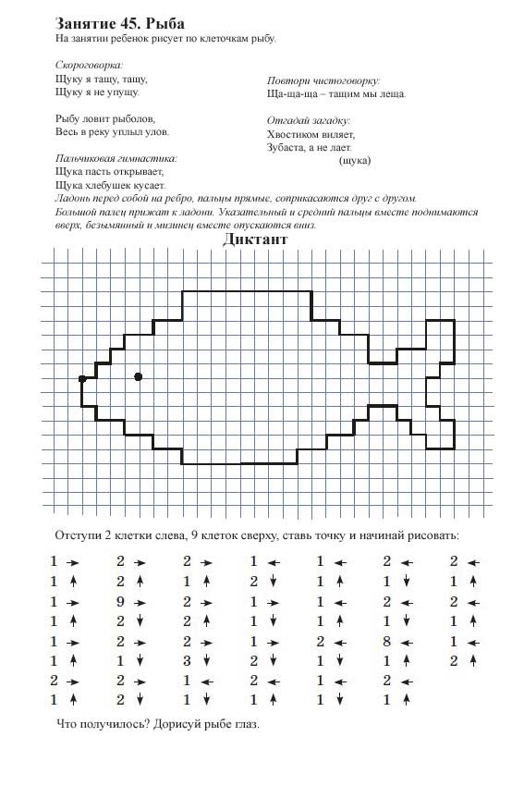
Рефлексия.
Что больше всего понравилось? Что оказалось сложным для тебя?

